Documentación de implementación
AR-04 · Contrato del módulo autenticacion
TA-017 · Dataset controlado del proyecto demo
TA-019 · Motor de indicadores (I1–I4) y reglas (R1–R4)
Agentes inteligentes para el seguimiento y supervisión de proyectos de software en entornos académicos · Grupo 12 · Sprint 1
Campo | Detalle
Responsable | Castro
Fecha de implementación | 13/10/2026
Estado | Implementado y probado; pendiente de revisión
Pruebas nuevas | 30 (10 de AR-04, 7 de TA-017 y 13 de TA-019)
Suite ejecutada | tests/unit, tests/integration y backend/tests: 60 pruebas pasan

1. AR-04 · Contrato del módulo autenticacion

1.1 Objetivo
Publicar el contrato del módulo autenticacion (dominio, puerto y adaptador falso) para que proyectos, el frontend y las pruebas E2E programen contra él sin esperar la autenticación real. Antes de AR-04 la carpeta solo contenía un README.

1.2 Cómo se realizó
Se siguió el mismo patrón de AR-01 (evidencias), AR-02 (supervision) y proyectos (HU-002), definido en docs/arquitectura.md, sección 3.
- Revisión de contexto: se leyeron el modelo Docente de modelos_orm.py (id, nombre, correo, password_hash, activo), dominio.py y puertos.py de proyectos, y los docentes demo del frontend (docente1..5@demo.test).
- dominio.py: dataclasses Docente y Sesion, y las excepciones CredencialesInvalidas y SesionInvalida. Docente no incluye el hash de la contraseña; ese dato queda dentro del adaptador.
- puertos.py: Protocol ServicioAutenticacion con iniciar_sesion, obtener_docente y cerrar_sesion.
- adaptadores/falso.py: ServicioAutenticacionFalso en memoria, con los 5 docentes demo, contraseñas con PBKDF2 y sal, comparación con hmac.compare_digest, tokens con secrets.token_urlsafe, reloj inyectable y duración de sesión configurable (8 h por defecto).
- Pruebas en tests/unit/test_autenticacion_contrato.py.
- Actualización del README del módulo.

1.3 Archivos
Archivo | Contenido
backend/app/modulos/autenticacion/dominio.py | Docente, Sesion y excepciones
backend/app/modulos/autenticacion/puertos.py | Protocol ServicioAutenticacion
backend/app/modulos/autenticacion/adaptadores/falso.py | Adaptador en memoria
backend/app/modulos/autenticacion/README.md | Tabla de archivos del módulo
tests/unit/test_autenticacion_contrato.py | 10 casos de prueba

1.4 Contrato
iniciar_sesion(correo: str, password: str) -> Sesion
obtener_docente(token: str) -> Docente
cerrar_sesion(token: str) -> None

1.5 Decisiones
- Un solo error para correo inexistente, clave incorrecta y docente inactivo: la respuesta no revela qué correos existen. El hash se calcula siempre para no filtrar esa diferencia por tiempo de respuesta.
- El contrato no depende de tecnología (sin bcrypt, JWT ni FastAPI): el adaptador real puede elegir token opaco o JWT sin afectar a los demás módulos.
- Integración con proyectos: el docente_id se obtiene con obtener_docente(token).id, lo que cumple HU-001 (cada docente ve solo sus proyectos).

1.6 Verificación
Comando ejecutado desde la raíz del repositorio:
python -m pytest tests/unit/test_autenticacion_contrato.py -v
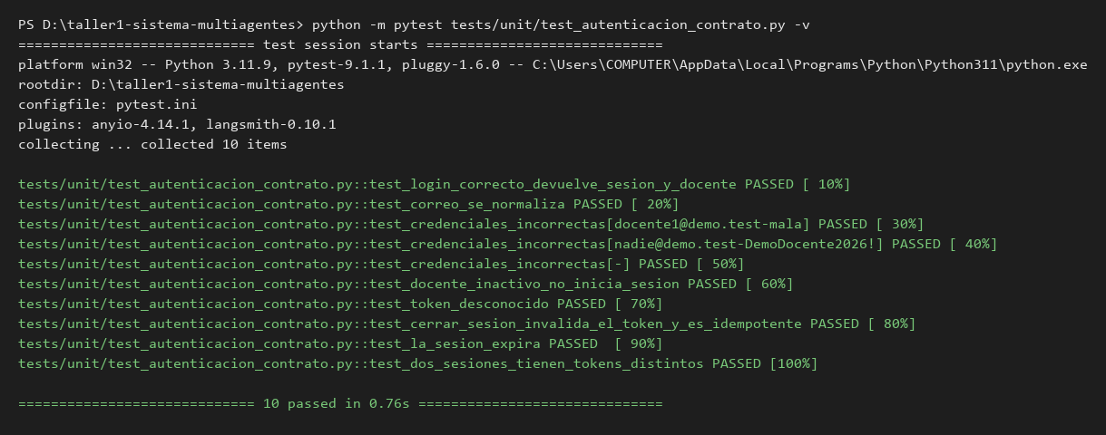
Captura 1. Salida de pytest para el contrato de autenticacion: 10 passed.
Las pruebas verifican login correcto, normalización del correo, tres casos de credenciales inválidas, docente inactivo, token desconocido, cierre de sesión idempotente, expiración y unicidad de tokens.

1.7 Limitaciones
- No existe todavía el adaptador real (bcrypt y tabla docente) ni las rutas HTTP de login.
- Las sesiones viven en memoria: se pierden al reiniciar y no se comparten entre procesos.
- No hay límite de intentos fallidos.

2. TA-017 · Dataset controlado del proyecto demo

2.1 Objetivo
Contar con un conjunto de evidencias fijo y reproducible de los tres orígenes (GitHub, Notion y Drive) para demostrar el sistema y probar las reglas R1–R4 sin depender de APIs externas. Antes de TA-017, FuenteEvidenciaFalsa solo tenía 3 ejemplos escritos a mano.

2.2 Contenido
Fecha de corte: 2026-10-13T04:59:59Z (12/10 23:59 UTC−5, la misma de docs/specs/TA-015.md).
Proyecto | GitHub | Notion | Drive | Escenario | Reglas que dispara
1 · Seguimiento académico | 20 commits | 20 tareas | 10 docs | Activo | R1, R2
2 · Biblioteca digital | 12 commits | 8 tareas | 6 docs | Estancado | R1, R2, R3, R4

Casos incluidos a propósito:
- R1 (tarea no Listo con fecha límite anterior al corte): tareas 9, 12, 15 y 16 del proyecto 1.
- R2 (tarea En curso sin ediciones en más de 7 días): tareas 9 y 10. La tarea 9 dispara R1 y R2 a la vez.
- R3 (repositorio sin commits en 7 días): el último commit del proyecto 2 es del 05/10.
- R4 (carpeta sin cambios en 14 días): el último documento del proyecto 2 es del 25/09.
- Una tarea sin responsable (autor nulo), riesgo registrado en el Charter.
- Estados limitados a Sin empezar, En curso y Listo, los que admite la restricción de la base de datos.

2.3 Cómo se realizó
- Revisión de contexto: falso.py, dominio.py de evidencias, el modelo ER, las definiciones de R1–R4 en supervision/adaptadores/plantilla.py y los datos demo del frontend.
- Generador determinista (backend/scripts/generar_dataset_demo.py): sin azar ni reloj; las fechas se calculan desde una base y un paso, y los casos de regla llevan valores explícitos. Los SHA de commits se derivan de una semilla.
- Alertas esperadas: el motor real de TA-019 evalúa R1–R4 sobre los datos y el script las guarda con su evidencia de origen (RN-003), junto con los indicadores esperados.
- Salida en backend/app/modulos/evidencias/dataset/proyecto_demo.json.
- Cargador (dataset/__init__.py) que devuelve Evidencia, EvidenciaNotion (estado y fecha límite) o EvidenciaDrive (tipo de archivo, nueva dataclass).
- Adaptador FuenteEvidenciaDataset, que cumple el puerto FuenteEvidencia y admite limite, desde y un filtro opcional por fuente.
- Pruebas en tests/unit/test_dataset_demo.py.

2.4 Archivos
Archivo | Contenido
backend/scripts/generar_dataset_demo.py | Generador determinista
backend/app/modulos/evidencias/dataset/proyecto_demo.json | Dataset y alertas esperadas
backend/app/modulos/evidencias/dataset/__init__.py | Cargador
backend/app/modulos/evidencias/adaptadores/dataset.py | FuenteEvidenciaDataset
backend/app/modulos/evidencias/dominio.py | Nueva dataclass EvidenciaDrive
tests/unit/test_dataset_demo.py | 7 casos de prueba

2.5 Decisión: FuenteEvidenciaFalsa no se modificó
El docstring de falso.py prevé que pase a leer este dataset, pero test_grafo_supervision.py y test_ar01.py esperan exactamente 3 evidencias del proyecto 1. Cambiarla rompería esas pruebas, así que el dataset se publica como adaptador aparte. Migrar el falso queda como acuerdo con Reyes.

2.6 Uso
from app.modulos.evidencias.adaptadores.dataset import FuenteEvidenciaDataset
fuente = FuenteEvidenciaDataset("notion")
fuente.obtener_evidencias("demo", proyecto_id=1)

2.7 Verificación
Generación del dataset:
python backend\scripts\generar_dataset_demo.py
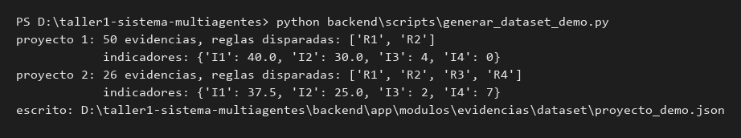
Captura 2. Ejecución del generador: evidencias por proyecto y reglas disparadas.
Pruebas del dataset:
python -m pytest tests/unit/test_dataset_demo.py -v
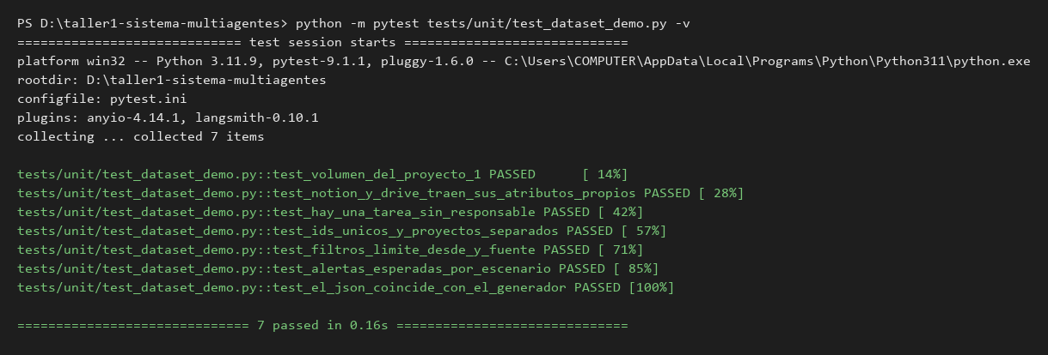
Captura 3. Salida de pytest para el dataset demo: 7 passed.
Las pruebas comprueban volumen por fuente, atributos propios de Notion y Drive, tarea sin responsable, unicidad de ids, separación por proyecto, filtros, alertas esperadas con evidencia de origen existente, y que el JSON coincida con lo que produce el generador (detecta ediciones a mano).

2.8 Limitaciones
- Los datos son sintéticos; no provienen de repositorios ni de Notion reales.
- El dataset no se carga en PostgreSQL: no hay seed de las tablas.
- Los indicadores y alertas esperados los calcula el motor de TA-019 (sección 3).

3. TA-019 · Motor de indicadores (I1–I4) y reglas (R1–R4)

3.1 Objetivo
Calcular los indicadores I1–I4 y evaluar las reglas R1–R4 sobre las evidencias normalizadas de un proyecto en una fecha de corte. TA-015 dejó los indicadores en None y las alertas vacías; TA-017 evaluaba las reglas con una función provisoria dentro del generador. TA-019 la reemplaza por un motor real y el dataset pasa a usarlo.

3.2 Definiciones
Id | Definición | Fuente
I1 | % de tareas Listo sobre el total (None sin tareas) | Notion
I2 | % de tareas Sin empezar sobre el total (None sin tareas) | Notion
I3 | Número de tareas vencidas (las mismas que dispara R1) | Notion
I4 | Días completos entre la última evidencia y el corte (None sin evidencias) | Todas
R1 | Tarea no Listo con fecha límite anterior al día del corte | Notion
R2 | Tarea En curso sin ediciones en más de 7 días | Notion
R3 | Repositorio sin commits en los 7 días previos al corte | GitHub
R4 | Carpeta sin documentos modificados en los 14 días previos | Drive

3.3 Cómo se realizó
- Búsqueda de la especificación: no existe un documento de TA-019 en el repositorio; solo se mencionaba como pendiente. Se partió de las descripciones de R1–R4 de adaptadores/plantilla.py y de las reglas de docs/modelo-de-datos.md.
- supervision/motor.py: funciones puras calcular_indicadores, evaluar_reglas y evaluar. Devuelven los tipos Indicadores y Alerta definidos en AR-02; no consultan fuentes, no llaman a Gemini ni persisten.
- Una alerta por evidencia y regla, con su evidencia de origen (RN-003) y explicación vacía, que completa el GeneradorExplicacion de AR-02.
- Las evidencias posteriores al corte se ignoran; las que no tienen fecha se conservan, igual que en TA-015.
- El generador del dataset llama ahora al motor para producir alertas_esperadas y el nuevo bloque indicadores_esperados.
- Pruebas en tests/unit/test_motor_reglas.py (13 casos) con valores del dataset calculados a mano, independientes del generador.

3.4 Resultados sobre el dataset demo
Proyecto | I1 | I2 | I3 | I4 | R1 | R2 | R3 | R4
1 · Seguimiento académico | 40.0 | 30.0 | 4 | 0 | tareas 9, 12, 15, 16 | tareas 9, 10 | no | no
2 · Biblioteca digital | 37.5 | 25.0 | 2 | 7 | tareas 4, 7 | tareas 4, 5, 6 | sí | sí

Cálculo manual: el proyecto 1 tiene 20 tareas, 8 Listo (40 %) y 6 Sin empezar (30 %); el proyecto 2 tiene 8 tareas, 3 Listo (37.5 %) y 2 Sin empezar (25 %). El último commit del proyecto 2 es del 05/10 09:00 UTC, a 7 días y casi 20 horas del corte.

3.5 Verificación
python -m pytest tests/unit/test_motor_reglas.py -v
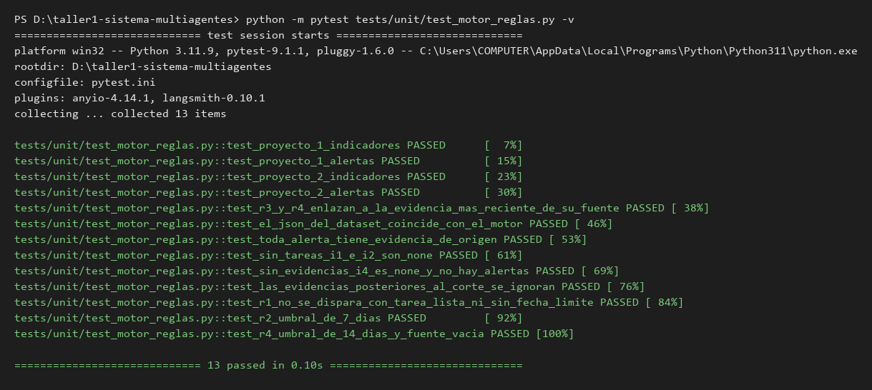
Captura 4. Salida de pytest para el motor de reglas: 13 passed.
Las pruebas cubren los valores de ambos proyectos, el enlace de R3 y R4 a la evidencia más reciente, la coincidencia del JSON con el motor, la evidencia de origen en toda alerta, proyecto sin tareas, sin evidencias, evidencias posteriores al corte, R1 con tarea Listo o sin fecha límite, y los umbrales de R2 (7 días) y R4 (14 días) al segundo.

3.6 Supuestos a confirmar con Reyes
- I2 = % de tareas Sin empezar. El modelo de datos solo dice "% pendientes"; si se entiende "no Listo", I2 = 100 − I1 y sería redundante.
- R1 compara contra el día del corte en UTC: una tarea que vence el mismo día del corte no se considera vencida.
- R3 y R4 no se disparan si la fuente no tiene ninguna evidencia, porque la alerta exige evidencia de origen. Una fuente vacía debería tratarse aparte (estado fallo de TA-015).
- I4 usa la última evidencia de cualquier fuente, no solo de GitHub.

3.7 Limitaciones
- El motor aún no está conectado al grafo: el estado sigue con indicadores None hasta integrar evaluar tras consolidate.
- No persiste indicadores ni alertas en PostgreSQL.
- No genera la explicación; la plantilla o Gemini la completan.

4. Verificación global
Con ambos cambios se ejecutó la suite de tests/unit, tests/integration y backend/tests, incluidas las pruebas previas del proyecto:
python -m pytest tests/unit tests/integration backend/tests -q
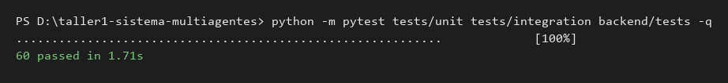
Captura 5. Suite completa: 60 passed.
Nota: tests/test_health.py, test_modelo_datos.py y test_proyectos.py no se pudieron ejecutar en este entorno porque sqlalchemy no está instalado; no están relacionados con estos cambios.

Revisión pendiente
- Revisión de contratos: Chávez (consumidor desde proyectos) y Reyes.
- Enlace del PR: pendiente de registrar.

